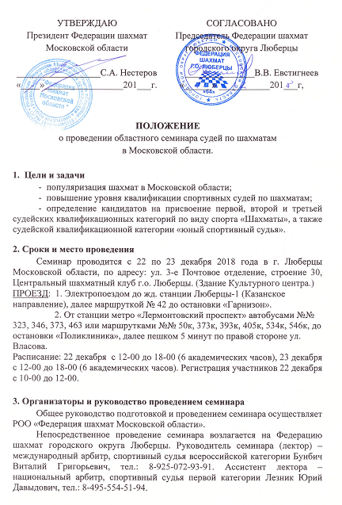
4. Обеспечение безопасности участников
Семинары проводятся в шахматных залах, отвечающих требованиям соответствующих нормативно-правовых актов, действующих на территории Российской Федерации, направленных на обеспечение общественного порядка и безопасности участников и зрителей, при наличии акта технического обследования готовности спортсооружения к проведению спортивных мероприятий.

5. Участники семинара
К участию в работе семинара приглашаются судьи III, II, I категории, категории «юный спортивный судья», шахматисты без судейской категории, имеющие спортивный разряд по шахматам или рейтинг ФИДЕ/РШФ, уплатившие спонсорский взнос – 500 руб., для участников 2001 года рождения и моложе, ветеранов и женщин – 300 руб. Ветераны старше 65 лет – без оплаты.
6. Программа семинара
1-й день:
- Правила вида спорта «Шахматы», включая изменения и дополнения в правила шахмат ФИДЕ, действующие с 01 января 2018 г. (4 часа);
- Положение о спортивных судьях. Квалификационные требования к спортивным судьям. (1час);
- Положение о ЕВСК. Нормы и требования ЕВСК. (1 час).
2-й день
- организация и проведение соревнований по шахматам. Учёт дополнительных показателей в круговой и швейцарской системах (1 час);
- швейцарская система и круговая системы, компьютерная жеребьёвка (1 час);
- порядок регистрации и обсчета турниров с рейтингом РШФ и рейтингом ФИДЕ (1 час);
- регламент по оформлению спортивных разрядов и званий, действующий на территории Московской области; (0,5 час);
- практическая работа с электронными шахматными часами (0,5 часа);
- случаи из практики, вопросы слушателей и ответы на них (1 час);
- зачетное тестирование (1 час).
- ответы на вопросы теста с комментариями лектора.
В ходе работы семинара его участники получают домашнее задание.
Программа семинара рассчитана на 12 академических часов, включая зачётное тестирование.

7. Подведение итогов
К прохождению итогового зачетного тестирования допускаются участники семинара, прослушавшие полный курс лекций.
Слушатели, успешно сдавшие зачет, получают именные сертификаты Федерации шахмат Московской области.

8. Финансовые расходы
Все расходы по участию в работе семинара слушателей (проезд к месту проведения семинара и обратно, суточные в пути, проживание и питание во время участия в работе семинара) - за счёт командирующих организаций, средств спонсоров или личных средств.

9. Заявки и контактная информация
Заявки на участие в семинаре направлять по e-mail: leznik@bk.ru
Каждый слушатель должен иметь при себе паспорт и книжку спортивного судьи.
Все изменения и дополнения к настоящему положению регулируются регламентом проведения семинара.

Данное положение является официальным вызовом на семинар

